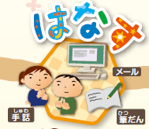


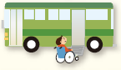


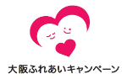
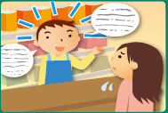
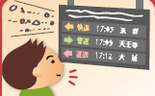


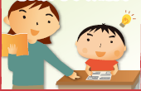
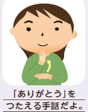
病 院

図や絵をつかって、ゆっくりとせつめいしますね。
バ ス

ノンステップバスです。のりおりらくらく。
行き先は、ふれあいのまちおおさか。
くらしのなかに合理的配慮を ふれあいあふれるまちおおさか
お 店
学 校
電 車

電光ひょうじと音声であんないがあると、いいね。
漢字や計算が苦手だけど、ゆっくりとていねいにせつめいしてくれたよ。

お客さんには、口で話すだけでなく、手話や筆談などいろいろなつたえ方があるよ。
あ り が と ー
大阪ふれあいキャンペーン実行委員会
点字
障がい者を特別扱いすることではありません。障がいのある人がない人と同じような生活を送るために必要な変更や工夫のことを合理的配慮といいます。くらしのなかに合理的配慮があることは、障がいのない人にとっても、くらしやすいいいまちにつながります。
合理的配慮について考えてみよう！
手話や点字などいろいろなありがとうのつたえ方があるよ。

